互补累计分布函数CCDF介绍

# CCDF

CCDF是**互补累计分布函数**（Complementary Cumulative Distribution Function）的简称，用来定义**多载波传输系统中峰均值超过某一门限值z的概率**。

意义：为了表示OFDM系统中的峰均值定义传输系统均值超过门限值z的概率。

为了表示OFDM系统中的**峰均值PAPR**的统计特性所引入的的概念，它定义为多载波传输系统中**峰均值超过某一门限值z的概率**。

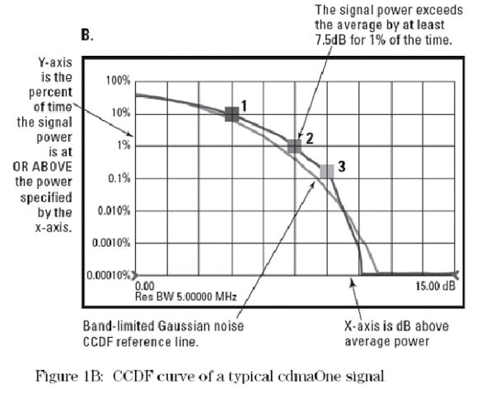

**一个CCDF曲线显示了信号有多少时间处于或高于一个给定的功率电平**。功率电平以dB表示相对于平均功率。信号处于参考电平横线之上的时间百分比定义为**该功率电平的概率。**一个CCDF曲线就是功率电平相对概率的图表。

**X轴是以的dB为单位的表示高于信号平均功率的值，意味着我们实际测量的峰均比是相对于平均功率电平来测的**。Y轴表示信号实际处于对应X轴的功率电平之上时间的百分比。例如，Y轴上当t=1%时，对应X轴的峰均比是7.5dB。这表示信号功率在百分之一的时间里超过平均功率7.5dB。CCDF曲线的位置表明峰均比的偏移度，信号重要的是更偏向右边的部分。

# PDF、CDF、CCDF的关系

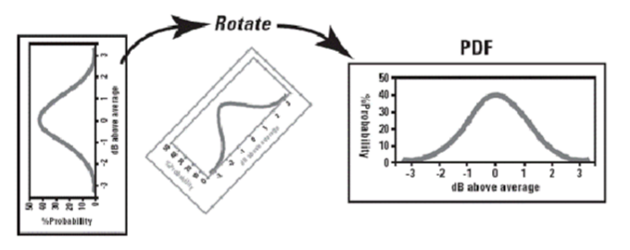

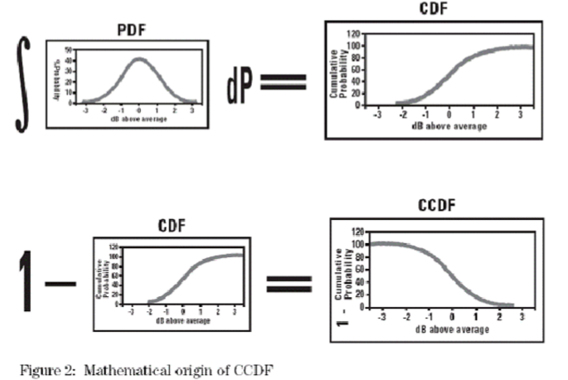

让我们来简要的研究下数学上的CCDF曲线。让我们从图2中一组给出的**概率密度函数（PDF）**开始。去获取**累计分布函数（CDF），**我们需要计算PDF的积分。最后，转化CDF到CCDF。**CCDF是CDF的补足（CCDF=1-CDF）。**去形成图1中图形的CCDF曲线，转化Y轴为对数形式，使X轴从0dB开始。对数形式的Y轴提供了更好的小概率事件的解决方法。我们绘制CCDF取代CDF的原因是**CCDF强调峰值幅度偏移，而CDF强调的是较小值**。

累积分布函数简介：

**随机变量小于或者等于某个数值的概率P（X<=x），即：F(x) = P(X<=x)**；

累积分布函数（cumulative distribution function）：对连续函数，所有小于等于a的值，其出现概率的和，**F(a)=P(x<=a)**。

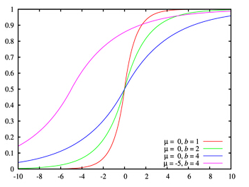

**互补累积分布函数（CCDF）**通常是指以数位被调制信号的峰值功率统计数值为特性的一种方法。CCDF曲线可用于为CDMA系统（如在功率放大器中后退执行数）决定设计参数。

**累计分布函数是小于x0的概率累计，互补累积分布函数是大于x0的概率累计，它们的和为1。**

CCDF取代CDF的原因是**CCDF强调峰值幅度偏移，而CDF强调的是较小值**。

# CCDF曲线综述

CCDF的测量开始成为通信行业一种很有价值的工具。这种CCDF的需求上升起源于现在处理数字调制信号的扩展频谱系统，比如cdmaone，cdma2000，W-CDMA等。**因为这些类型的信号和噪声相似，CCDF曲线提供了一种有效的信号功率峰值特性。CCDF是用统计的方法来显示任一给定的功率电平在一段时间内所花的时间。**这种起源于数学的CCDF曲线和大多数工程学生在概率统计介绍和统计学课程里看到的PDF和CDF曲线很熟悉。

CCDF测量是一种卓越的能完全表现数字调制信号功率统计的方法。调制方式可以通过CCDF曲线去比较，根据信号在元器件如放大器上的强度。CCDF曲线也可以用来在信号下滤波器的效果。通过多音信号的CCDF曲线，功放设计者可以明确的知道有空间允许峰值功率偏移来避免压缩。相位偏置可以减少不必要的功率峰值。**CCDF曲线是一个强大的方式去观察和表现有多少因素影响数字调制信号的峰值幅度偏移**。

**尤其，对于频谱扩展系统来说，CCDF曲线是一种有效的测量工具**。例如，CMDA信号中大量活动的编码影响功率统计。此外，不同的活动码的组合会产生不同的功率CCDF曲线，因为正交编码效果。多载波信号跟多音信号的效果一样，也会引起CCDF曲线明显的变化。CCDF开始变成3G通信系统一种必要的设计和测试工具。

也许CCDF曲线最大的贡献是为器件定义了信号功率规范，比如混频器，放大器，滤波器以及其他元件。CCDF测量可以帮助确定元器件的最优工作点。